

**АДМИНИСТРАЦИЯ ГОРОДСКОГО ОКРУГА ЭЛЕКТРОСТАЛЬ**

**МОСКОВСКОЙ ОБЛАСТИ**

ПОСТАНОВЛЕНИЕ

15.04.2024 № 310/4

О внесении изменений в схему размещения рекламных конструкций на территории городского округа Электросталь Московской области

В соответствии с федеральными законами от 06.10.2003 № 131-ФЗ «Об общих принципах организации местного самоуправления в Российской Федерации», от 13.03.2006 № 38–ФЗ «О рекламе», постановлением Правительства Московской области от 28.06.2013   
№ 462/25 «О внесении изменения в Положение о Главном управлении по информационной политике Московской области и утверждении порядка согласования схем размещения рекламных конструкций», учитывая письмо Министерства информационных и социальных коммуникаций Московской области от 14.03.2024 № 27Исх-1389, от 19.03.2024 № 27Исх-1498, Администрация городского округа Электросталь Московской области ПОСТАНОВЛЯЕТ:

1. Внести изменения в схему размещения рекламных конструкций на территории городского округа Электросталь Московской области, утвержденную постановлением Администрации городского округа Электросталь Московской области от 26.09.2019 № 668/9   
(в редакции постановлений Администрации городского округа Электросталь Московской области от 18.08.2020 № 522/8, от 09.11.2020 № 761/11, от 03.02.2021 № 81/2,   
от 13.07.2021 № 547/7, от 07.12.2021 № 926/12, от 27.12.2021 № 1025/12, от 15.02.2022   
№ 145/2, от 01.11.2022 № 1244/11, от 22.11.2022 № 1327/11, от 13.10.2023 № 1377/10,   
от 25.10.2023 № 1435/10, от 31.10.2023 № 1471/10, от 21.12.2023 № 1699/12, от 29.02.2024   
№ 165/2, от 14.03.2024 № 200/3):

1.1. Дополнить:

1.1.1. Адресную программу установки и эксплуатации рекламных конструкций   
на территории городского округа Электросталь Московской области строками 420Ц, 421Ц, 422Ц, 423Ц согласно приложению 1 к настоящему постановлению;

1.1.2. Фотоматериалами согласно Приложению 2 к настоящему постановлению;

1.1.3. Картографическими материалами согласно Приложению 3 к настоящему постановлению.

1.2. Строки таблицы 190, 191, 192, 194, 196, 197, 198, 199, 202, 205, 206, 210, 217, 218 Адресной программы установки и эксплуатации рекламных конструкций на территории городского округа Электросталь Московской области изложить в редакции согласно приложению 4 к настоящему постановлению.

1.3. Строки таблицы 177, 185, 186, 187, 222 исключить из Адресной программы установки и эксплуатации рекламных конструкций на территории городского округа Электросталь Московской области.

2. Опубликовать настоящее постановление на официальном сайте городского округа Электросталь Московской области в информационно-телекоммуникационной сети «Интернет» по адресу: [www.electrostal.ru](http://www.electrostal.ru).

3. Настоящее постановление вступает в силу со дня его подписания.

Глава городского округа И.Ю. Волкова

Приложение 1

к постановлению Администрации

городского округа Электросталь   
Московской области

от 15.04.2024 № 310/4

Адресная программа схемы размещения рекламных конструкций на территории городского округа Электросталь Московской области

|  |  |  |  |  |  |  |  |  |  |  |  |  |  |
| --- | --- | --- | --- | --- | --- | --- | --- | --- | --- | --- | --- | --- | --- |
| № п/п | Адрес установки и эксплуатации РК | № РК по карте | Вид РК | Тип РК | Размер РК | Кол-во сторон РК | Общая площадь информационного поля РК, кв.м. | Собственник или законный владелец имущества, к которому присоединяется РК | Кадастровый номер участка | Номер и дата выписки из ЕГРП | Планируемые ежегодные поступления в бюджет муниципального образования по договорам на установку и эксплуатацию РК, руб. (на основании нормативных правовых актов муниципального образования) | Стартовая цена торгов на право заключения договора на установку и эксплуатацию РК, руб. (на основании нормативных правовых актов муниципального образования) | Планируемые налоговые поступления от РК, руб. |
|
| **1** | **2** | **3** | **4** | **5** | **6** | **7** | **8** | **9** | **10** | **11** | **12** | **13** | **14** |
| 1 | Московская область, г.о. Электросталь,  г. Электросталь Карла Маркса ул., д. 20А (поз.1) | 420Ц | отдельно стоящая | объемная 3D конструкция с внутренним подсветом | 2,795х 2,911 м | А,Б | 16,27 | ООО  «Чистый город» | 50:46:0060701:340 | № КУВИ-001/2024-48897653 от 16.02.2024 | - | - | 0 |
| 2 | Московская область, г.о. Электросталь,  г. Электросталь Карла Маркса ул., д. 20А (поз.2) | 421Ц | отдельно стоящая | объемная 3D конструкция с внутренним подсветом | 2,795х 1,95м | А,Б | 10,9 | ООО  «Чистый город» | 50:46:0060701:340 | № КУВИ-001/2024-48897653 от 16.02.2024 | - | - | 0 |
| **1** | **2** | **3** | **4** | **5** | **6** | **7** | **8** | **9** | **10** | **11** | **12** | **13** | **14** |
| 3 | Московская область, г.о. Электросталь,  г. Электросталь Карла Маркса ул., д. 20А (поз.3) | 422Ц | отдельно стоящая | пилон с внутренним подсветом | 2,5х 0,8м | А,Б | 4 | ООО  «Чистый город» | 50:46:0060701:340 | № КУВИ-001/2024-48897653 от 16.02.2024 | - | - | 0 |
| 4 | Московская область, г.о. Электросталь,  г. Электросталь Карла Маркса ул., д. 20А (поз.4) | 423Ц | отдельно стоящая | пилон с внутренним подсветом | 2,5х 0,8м | А,Б | 4 | ООО  «Чистый город» | 50:46:0060701:340 | № КУВИ-001/2024-48897653 от 16.02.2024 | - | - | 0 |

Приложение 2

к постановлению Администрации

городского округа Электросталь   
Московской области

от 15.04.2024 № 310/4

Фотоматериал

Сторона А Сторона Б

 

|  |  |
| --- | --- |
| **№ 420Ц** | Московская область, г.о. Электросталь, г. Электросталь, Карла Маркса ул., д. 20А (поз. 1) |

Фотоматериал

Сторона А Сторона Б

 

|  |  |
| --- | --- |
| **№ 421Ц** | Московская область, г.о. Электросталь, г. Электросталь, Карла Маркса ул., д. 20А (поз. 2) |

Фотоматериал

Сторона А Сторона Б

 

|  |  |
| --- | --- |
| **№ 422Ц** | Московская область, г.о. Электросталь, г. Электросталь, Карла Маркса ул., д. 20А (поз. 3) |

Фотоматериал

Сторона А Сторона Б

 

|  |  |
| --- | --- |
| **№ 423Ц** | Московская область, г.о. Электросталь, г. Электросталь, Карла Маркса ул., д. 20А (поз. 4) |

Приложение 3

к постановлению Администрации

городского округа Электросталь   
Московской области

от 15.04.2024 № 310/4

Схема размещения рекламной конструкции на территории городского округа Электросталь Московской области

Ц

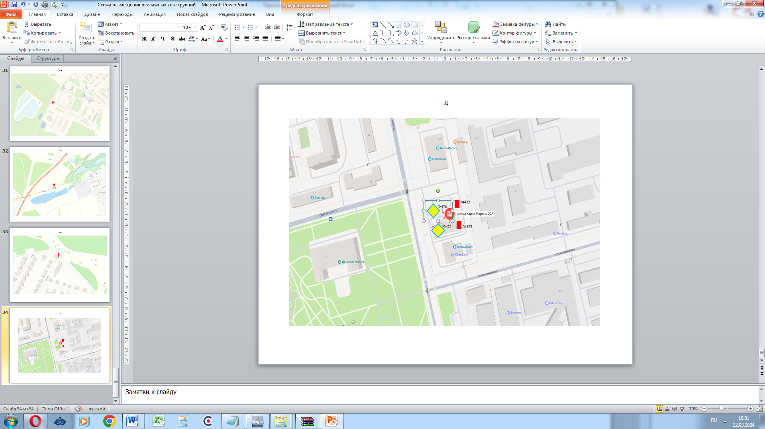

Приложение 4

к постановлению Администрации

городского округа Электросталь   
Московской области

от 15.04.2024 № 310/4

Адресная программа схемы размещения рекламных конструкций на территории городского округа Электросталь Московской области

|  |  |  |  |  |  |  |  |  |  |  |  |  |  |
| --- | --- | --- | --- | --- | --- | --- | --- | --- | --- | --- | --- | --- | --- |
| № п/п | Адрес установки и эксплуатации РК | № РК по карте | Вид РК | Тип РК | Размер РК | Кол-во сторон РК | Общая площадь информационного поля РК, кв.м. | Собственник или законный владелец имущества, к которому присоединяется РК | Кадастровый номер участка | Номер и дата выписки из ЕГРП | Планируемые ежегодные поступления в бюджет муниципального образования по договорам на установку и эксплуатацию РК, руб. (на основании нормативных правовых актов муниципального образования) | Стартовая цена торгов на право заключения договора на установку и эксплуатацию РК, руб. (на основании нормативных правовых актов муниципального образования) | Планируемые налоговые поступления от РК, руб. |
|
| **1** | **2** | **3** | **4** | **5** | **6** | **7** | **8** | **9** | **10** | **11** | **12** | **13** | **14** |
| 190 | Московская обл., г.о. Электросталь, г. Электросталь, Фрязевское ш., д.2 | 372Ю | отдельно стоящая | щит с внутренним подсветом | 3х6 | А,Б | 36 | АО «Управление механизации  № 63» | 50:46:0030303:26 | № КУВИ-001/2024-36211444 от 05.02.2024 | - | - | 0 |
| 191 | Московская обл., г.о. Электросталь, г. Электросталь, Ногинское ш., д. 38А | 378К | отдельно стоящая | щит с внутренним подсветом | 3х6 | А,Б | 36 | Невзорова  Ольга Петровна | 50:46:0010101:7 | № КУВИ-001/2024-52213037 от 20.02.2024 | - | - | 0 |
| **1** | **2** | **3** | **4** | **5** | **6** | **7** | **8** | **9** | **10** | **11** | **12** | **13** | **14** |
| 192 | Московская обл., г.о. Электросталь, г. Электросталь, ул. Журавлева, д. 4б | 373П | отдельно стоящая | щит с внутренним подсветом | 3х6 | А,Б | 36 | Ковалев  Игорь Геннадьевич | 50:46:0040203:10 | № КУВИ-001/2024-52213037 от 20.02.2024 | - | - | 0 |
| 194 | Московская обл., г.о. Электросталь, г. Электросталь, ул. Красная, д. 19 (по ул. Корешкова) | 374З | отдельно стоящая | щит с внутренним подсветом | 3х6 | А,Б | 36 | ОАО «Электростальский завод тяжелого машиностроения» | 50:46:0010201:552 | № КУВИ-001/2024-52205686 от 20.02.2024 | - | - | 0 |
| 196 | Московская обл., г.о. Электросталь, г. Электросталь, Фрязевское ш., д. 50А | 389Ж | отдельно стоящая | щит с внутренним подсветом | 3х6 | А,Б | 36 | Белогрудов Александр Николаевич, Бабинцева  Татьяна Алексеевна | 50:46:0020103:42 | № КУВИ-001/2024- 52213047 от 20.02.2024 | - | - | 0 |
| 197 | Московская обл., г.о. Электросталь, г. Электросталь, ул. Карла Маркса, д. 42а | 390Ц | отдельно стоящая | щит с внутренним подсветом | 3х6 | А,Б | 36 | Журжова  Мария Игоревна, Масликов  Николай Семенович | 50:46:0060414:2 | № КУВИ-001/2024- 52213130 от 20.02.2024 | - | - | 0 |
| 198 | Московская обл., г.о. Электросталь, г. Электросталь, ул. Журавлева, д. 1а (поз. 1) | 388П | отдельно стоящая | щит с внутренним подсветом | 3х6 | А,Б | 36 | Алянич  Павел Николаевич | 50:46:0050101:50 | № КУВИ-001/2024- 52213028 от 20.02.2024 | - | - | 0 |
| **1** | **2** | **3** | **4** | **5** | **6** | **7** | **8** | **9** | **10** | **11** | **12** | **13** | **14** |
| 199 | Московская обл., г.о. Электросталь, г. Электросталь, ул. Журавлева, д.1а | 387П | отдельно стоящая | щит с внутренним подсветом | 3х6 | А,Б | 36 | Алянич  Павел Николаевич | 50:46:0050101:50 | № КУВИ-001/2024- 52213028 от 20.02.2024 | - | - | 0 |
| 202 | Московская обл., г.о. Электросталь, г. Электросталь, Фрязевское ш., д. 0/74, 0/76, 0/78, 0/80 | 384С | отдельно стоящая | щит с внутренним подсветом | 3х6 | А,Б | 36 | ООО  «Фреш Маркет» | 50:46:0050201:2245 | № КУВИ-001/2024-28578861 от 29.01.2024 | - | - | 0 |
| 205 | Московская обл., г.о. Электросталь, г. Электросталь, Ногинское ш. (поз. 1) | 380А | отдельно стоящая | щит с внутренним подсветом | 3х6 | А,Б | 36 | ООО «Волна» | 50:46:0010401:2070 | № КУВИ-001/2024-28578935 от 29.01.2024 | - | - | 0 |
| 206 | Московская обл., г.о. Электросталь, г. Электросталь, Ногинское ш. (поз. 2) | 381А | отдельно стоящая | щит с внутренним подсветом | 3х6 | А,Б | 36 | ООО «Волна» | 50:46:0010401:2070 | № КУВИ-001/2024-28578935 от 29.01.2024 | - | - | 0 |
| 210 | Московская обл., г.о. Электросталь, г. Электросталь, Южный пр-кт, д. 3 | 402С | отдельно стоящая | щит с внутренним подсветом | 3х6 | А,Б | 36 | ООО «Производственно-торговая компания Техноком» | 50:46:0030102:97 | № КУВИ-001/2024-52213015 от 20.02.2024 | - | - | 0 |
| **1** | **2** | **3** | **4** | **5** | **6** | **7** | **8** | **9** | **10** | **11** | **12** | **13** | **14** |
| 217 | Московская обл., г.о. Электросталь, д. Есино, стр. 1 (поз. 1) | 411СТ | отдельно стоящая | щит с внутренним подсветом | 3х6 | А,Б | 36 | ООО «СтройТорг» | 50:16:0604162:2 | № КУВИ-001/2024-52213031 от 20.02.2024 | - | - | 0 |
| 218 | Московская обл., г.о. Электросталь, д. Есино, стр. 1 (поз. 2) | 412СТ | отдельно стоящая | щит с внутренним подсветом | 3х6 | А,Б | 36 | ООО «СтройТорг» | 50:16:0604162:2 | № КУВИ-001/2024-52213031 от 20.02.2024 | - | - | 0 |